**Оценка планирования лучевой терапии с использованием изображений, полученных на конусно-лучевом компьютерном томографе**

**Белышева А.Д.1, *Морозова Е.П* 2*, Борщеговская П.Ю.3*** , ***Черняев А.П.4***

*1Студент, Московский государственный университет имени М.В. Ломоносова, физический факультет, Москва*

*2Медицинский физик, Московский международный онкологический центр (ММОЦ), Москва*

*3Доцент, Московский государственный университет имени М.В. Ломоносова, физический факультет, Москва*

*4Профессор, Московский государственный университет имени М.В. Ломоносова, физический факультет, Москва*

*E-mail:* [*mussashka@yandex.*](mailto:mussashka@yandex.m)ru

Точное позиционирование пациента является важным фактором гарантии качества во время проведения сеансов лучевой терапии. Необходимо строго контролировать подведение запланированной дозы в объеме мишени. В случае продолжительного лечения у пациентов возможно изменение анатомических размеров и положения внутренних органов со временем, в связи с чем в ряде случаев требуется создание нового лечебного плана [1-2]. В то же время компьютерный томограф нередко применяется не только для предварительной разметки перед лучевой терапией, но и для диагностических целей. Это может приводить к повышенной загрузке аппарата в отдельных отделениях, что существенно увеличивает время подготовки и задерживает проведение процедур лучевой терапии.

Следовательно, исследование возможности применения оборудования визуального контроля вместо компьютерного томографа для планирования лучевой терапии является актуальной задачей. Возможность проведения дозиметрического планирования по изображениям конусно-лучевой компьютерной томографии (КЛКТ) в несколько раз оптимизирует и ускорит процесс лучевой терапии.

Для создания лечебного плана на основе КЛКТ-изображений необходимо использовать калибровочную кривую, полученную для применяемого режима сканирования КЛКТ [3-5]. В данной работе был автоматизирован процесс построения калибровочных кривых для 8 режимов сканирования КЛКТ, используемых в медицинской практике в ММОЦ. Для каждого режима было проведено сканирование фантома Gammex-467, содержащего вставки различной электронной плотности с ее известными значениями. В дальнейшем в исследовании использовались калибровочные кривые для 3 режимов сканирования, наиболее часто используемых в клинической практике: “thorax”, “pelvis” и “head”.

С использованием полученных калибровочных кривых для трех, уже прошедших лечение, пациентов были построены терапевтические планы на основе изображений КЛКТ, с предварительным переносом контуров структур с КТ на КЛКТ изображения.

Затем была проведена верификация терапевтических планов с использованием многокольцевой матрицы детекторов ArcCHECK. Результаты физической сходимости планов по контуру “все тело” оказались выше 95% при критерии γ (2%, 2 мм) и равны 99,0%, 95,4% и 97,8% для планов, рассчитанных с использованием калибровочных кривых для режимов сканирования “thorax”, “head” и “pelvis” (Рисунок 1) соответственно.

В работе показано, что в случаях, когда нет возможности провести разметку на КТ, можно рассчитывать лечебные планы на основе КЛКТ изображений. Тем не менее, необходимо помнить, что область сканирования КЛКТ меньше, чем КТ, а также при сканировании областей с высокой электронной плотностью на изображениях КЛКТ могут возникнуть артефакты, что может помешать врачам провести оконтуривание мишени и органов риска.

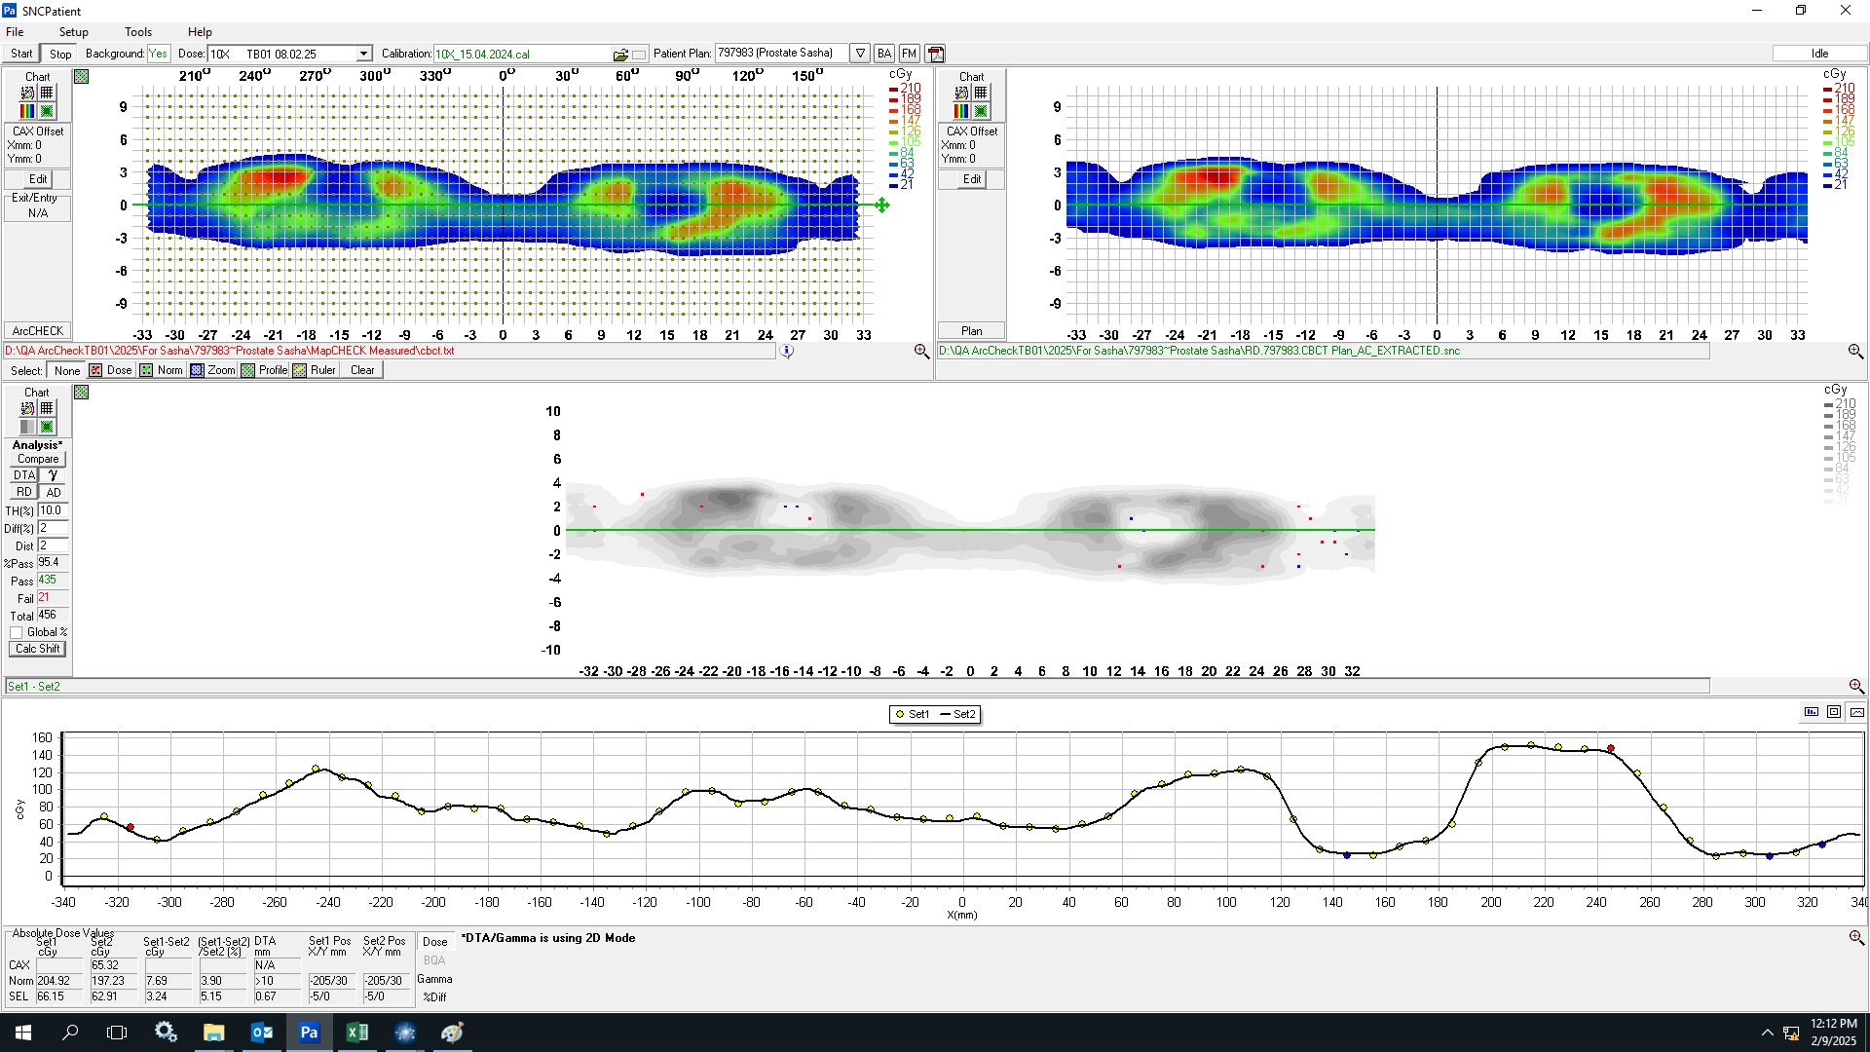

A)

Б)

Рисунок 1. Дозовое распределение для режима сканирования “pelvis” А) запланированное Б) измеренное

**Литература**

1. А. Д. Белышева, Д. А. Товмасян, А. А. Логинова, А. П. Черняев. Сравнение запланированной и доставленной терапевтической дозы на примере тотального облучения тела с использованием метода деформации изображений // Медицинская физика. – 2022. – Т. 1, № 93. – С. 16

2. P. Castadot, J.A. Lee, X. Geets, and V. Gregoire. Adaptive radiotherapy of head and neck cancer. In Seminars in radiation oncology, volume 20, pages 84–93. Elsevier, 2010.

3. Richter A., Hu Q., Steglich D. et al. // Radiat. Oncol. 2008. 3. P. 42.

4. U.V. Elstroem, L.P. Muren, J.B.B. Petersen, and C. Grau. Evaluation of image quality for different kv cone-beam CT acquisition and reconstruction methods in the head and neck region. Acta Oncologica, 50(6):908–917, 2011.

5. J. Hatton, B. McCurdy, and P.B. Greer. Cone beam computerized tomography: the effect of calibration of the hounsfield unit number to electron density on dose calculation accuracy for adaptive radiation therapy. Physics in medicine and biology, 54: N329, 2009.